МИНИСТЕРСТВО ОБРАЗОВАНИЯ И НАУКИ

РОССИЙСКОЙ ФЕДЕРАЦИИ

Федеральное государственное автономное

образовательное учреждение высшего образования

«Самарский национальный исследовательский университет

имени академика С. П. Королева»

(Самарский университет)

Институт информатики и кибернетики

Факультет информатики

Кафедра программных систем

ОТЧЁТ

по лабораторной работе № 1

«Установка необходимого программного обеспечения»

по курсу «Распределенные базы данных»

Выполнил:

Лазарев М. Ю.

гр. 6132-020402D

Проверил:

Додонов М. В.

Самара 2025

Лабораторная работа № 1.

Ход выполнения лабораторной работы.

1. Переходим по ссылке https://postgrespro.ru/windows и скачиваем дистрибутив СУБД PostgreSQL v17.2.
2. Производим инсталляцию СУБД со стандартными параметрами. Кликая кнопку «Далее». Выбираем путь установки (Рис. 1), устанавливаемые компоненты (Рис. 2), указываем путь хранения данных (Рис. 3), вводим имя суперпользователя и пароль (Рис. 4), выбираем настройки оптимизации (Рис. 5) и завершаем установку по клику кнопки «Готово».

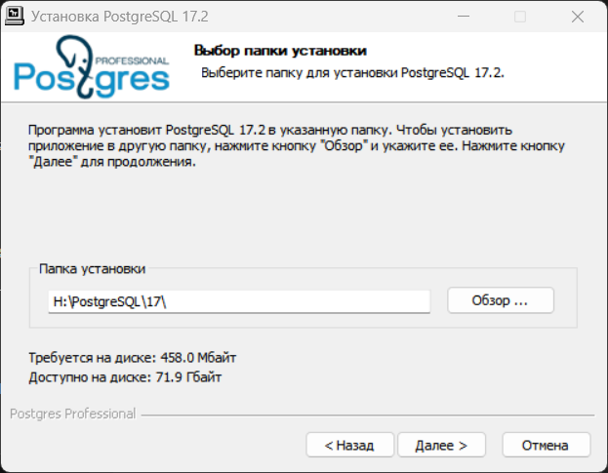

Рисунок 1 – Директория установки СУБД

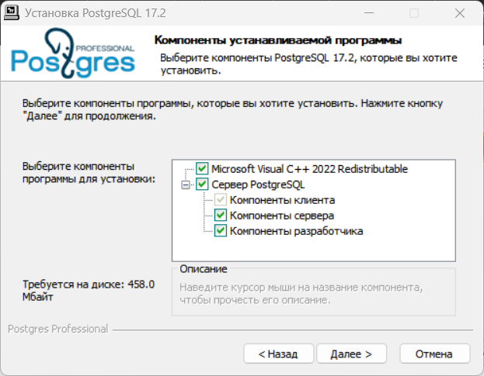

Рисунок 2 – Выбор компонентов

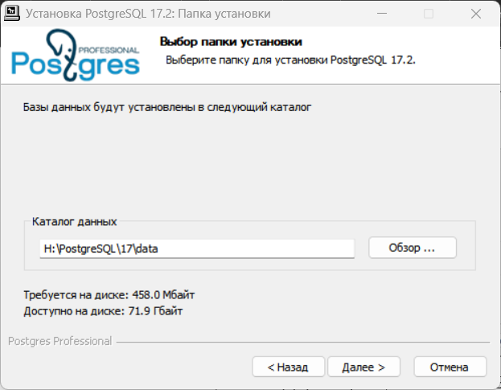

Рисунок 3 – Директория хранения данных

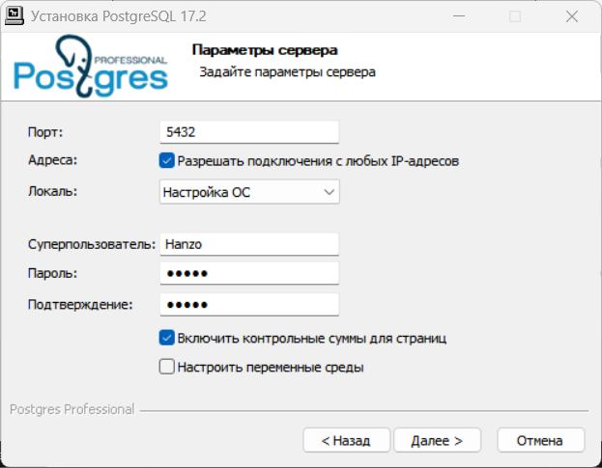

Рисунок 4 – Ввод пароля суперпользователя и порта

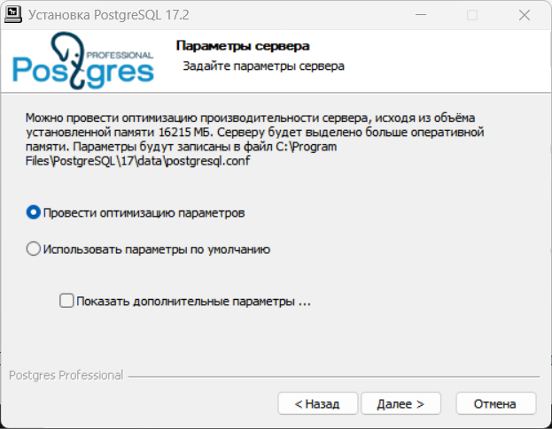

Рисунок 5 – Оптимизация параметров сервера

1. Сервер PostgreSQL Server запускается автоматически после инсталляции СУБД. Заходим в «Диспетчер задач». Во вкладке «Процессы» видим, что наш сервер и служба запущены и работают (Рис. 6).

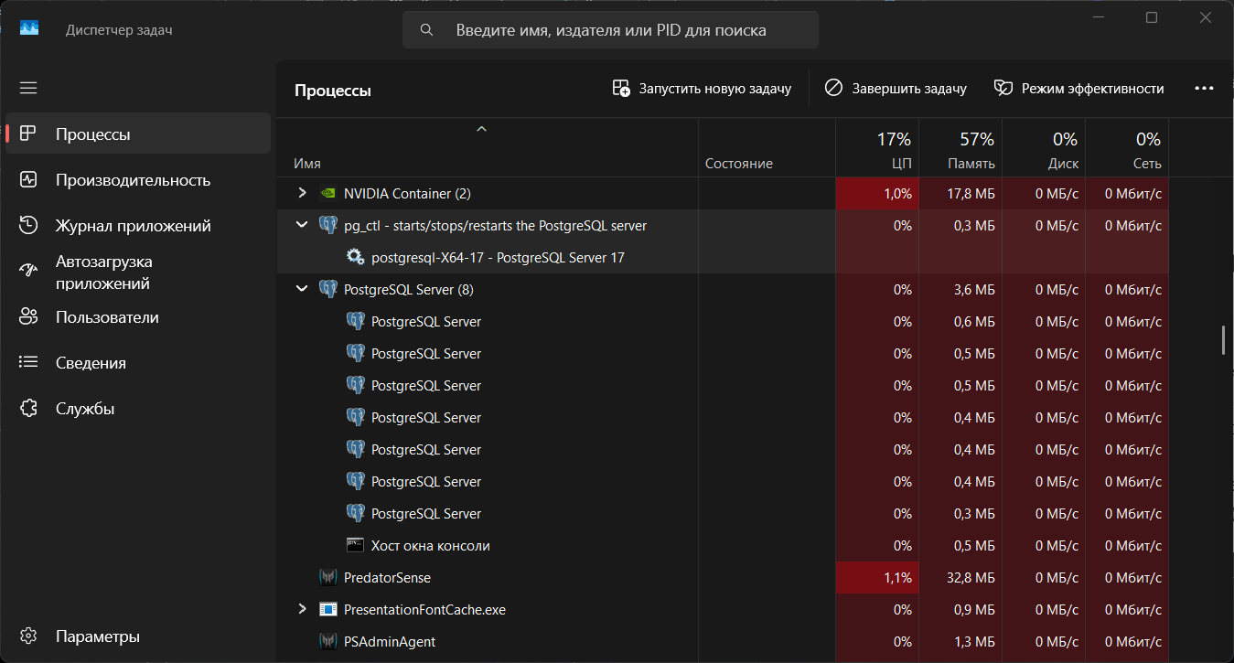

Рисунок 6 – Служба и сервер PostgreSQL в процессах диспетчера задач

1. Переходим по ссылке <https://dbeaver.io/download/> и скачиваем инсталлятор DBeaver Community 24.3.5. Устанавливаем DBeaver (Рис. 7), кликая кнопку «Далее». Выбираем пользователей, для которых будет локально установлен софт (Рис. 8), отмечаем устанавливаемые компоненты (Рис. 9), указываем путь установки (Рис. 10) и завершаем установку по клику кнопки «Готово».

Изображение выглядит как текст, снимок экрана, программное обеспечение, Веб-сайт

Контент, сгенерированный ИИ, может содержать ошибки.

Рисунок 7 - Инсталлятор

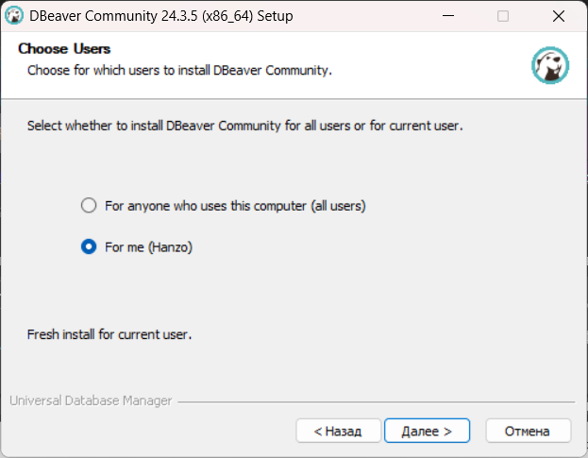

Рисунок 8 – Выбор пользователей

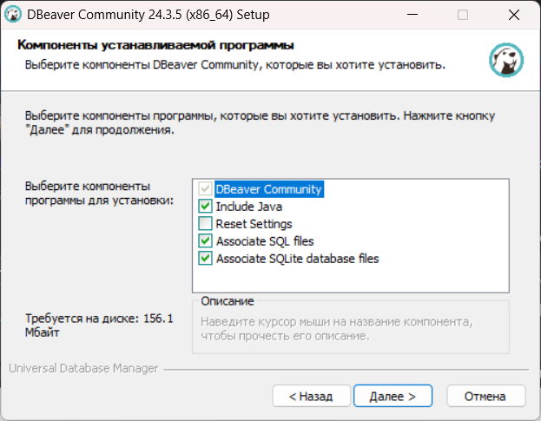

Рисунок 9 – Выбор компонентов

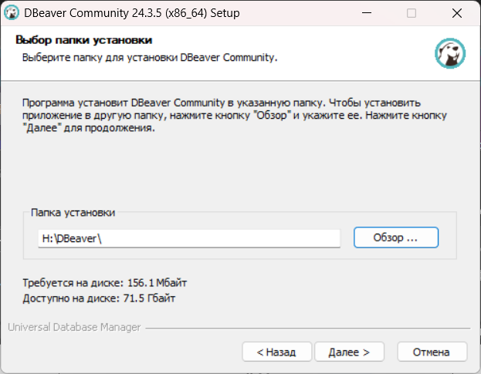

Рисунок 10 – Путь установки

1. Запускаем DBeaver (Рис. 11). Слева вверху окна кликаем по крайней левой иконке «Новое соединение», в появившемся окне выбираем PostgreSQL (Рис. 12). По клику кнопки «Далее», появляется окно настройки соединения. Вводим логин пользователя и пароль (Рис. 13). По клику «Готово» в окне «Базы данных» появляется наше соединение с сервером PostgreSQL (Рис. 14). Теперь мы можем работать с СУБД.

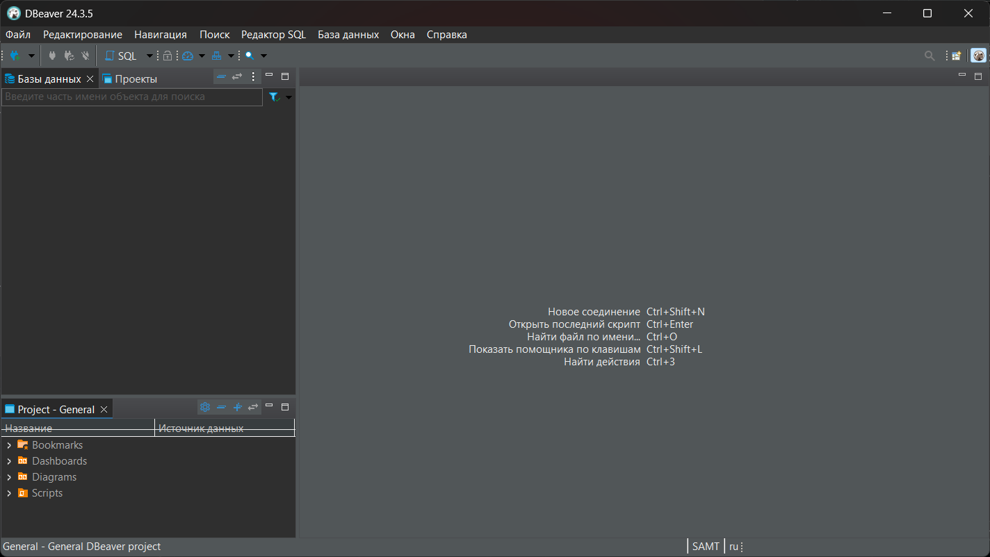

Рисунок 11 – Окно DBeaver

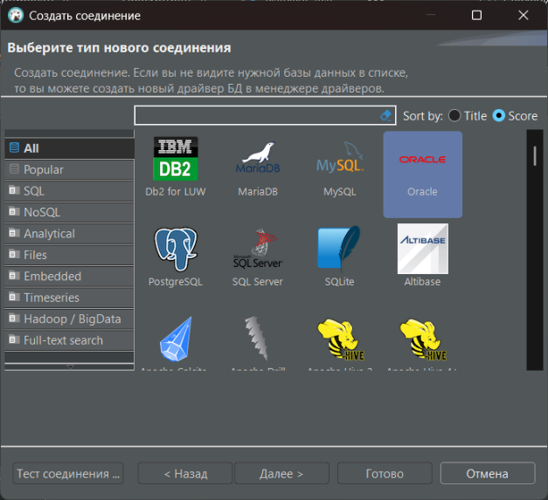

Рисунок 12 – Создание соединения

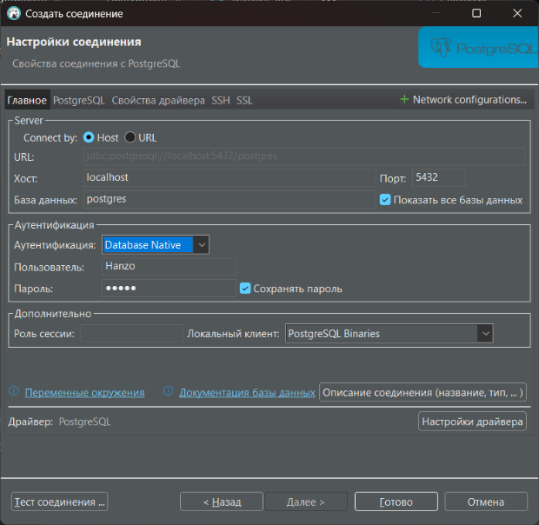

Рисунок 13 – Окно ввода пользователя и пароля

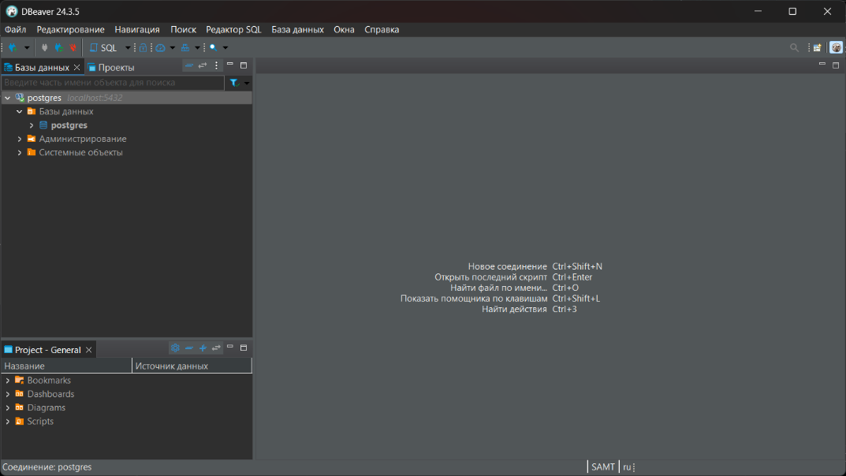

Рисунок 14 – Результат соединения с БД

1. Создадим нового пользователя СУБД и новую базу данных, где новый пользователь будет владельцем. Для этого открываем в DBeaver редактор SQL и вводим необходимые запросы (Рис. 15). Заходим в БД от имени нового пользователя (Рис. 16). Новый пользователь готов к работе в новой БД (Рис. 17)(Рис. 18).

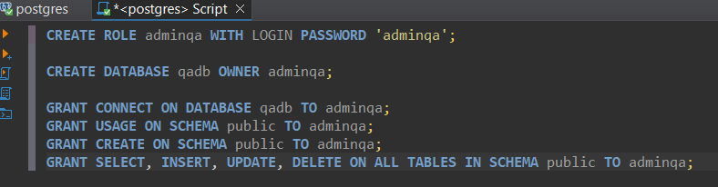

Рисунок 15 – Запросы в редакторе SQL

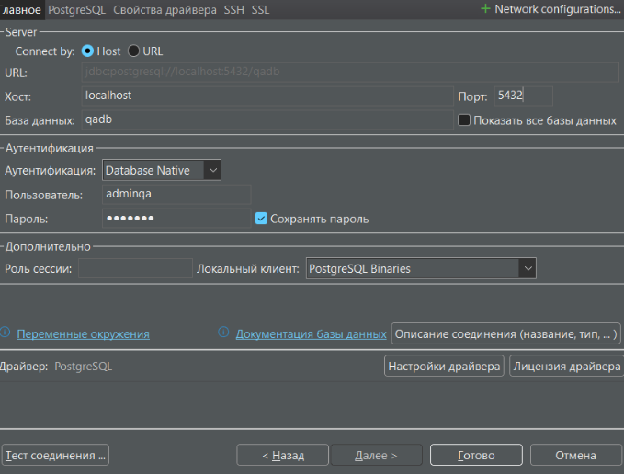

Рисунок 16 – Логин от имени нового пользователя к новой БД

Изображение выглядит как текст, снимок экрана, программное обеспечение, Мультимедийное программное обеспечение

Контент, сгенерированный ИИ, может содержать ошибки.

Рисунок 17 – Результат соединения

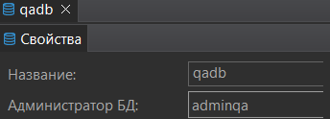

Рисунок 18 – Свойства новой БД